**LABORATÓRIO N°3 MICROCONTROLADORES**

**Israel Jesus Santos Filho Luísa Andrade Cândia Araújo**

**Petersson Matos Cardoso Santana**

UNIVERSIDADE FEDERAL DE SERGIPE

**Resumo:** esse trabalho apresenta o funcionamento de três sistemas, referentes ao uso do módulo conversor A/D do microcontrolador DSPIC30F4011, com objetivo de compreender o funcionamento do conversor bem como a maneira que esse realiza as conversões e controla os periféricos. Nesse experimento, foram desenvolvidos módulos de conversão A/D com uso de múltiplos sensores, controle de motores DC e como termômetros digitais.

**Palavras-chave:** DSPIC30F4011, microcontroladores, conversor A/D.

1. **INTRODUÇÃO**

O conversor analógico digital, também conhecido como conversor A/D, é um conversor de alta velocidade, que permite a conversão de uma entrada analógica em um sinal digital de 10 *bits*. Na figura 1 é possível comparar o sinal analógico (em verde) e o mesmo sinal após a digitalização (em vermelho). Como é possível perceber, digitalizar um sinal analógico implica em perder parcelas de informação deste.

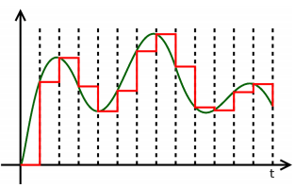Entretanto, essa perda de informação não significa, necessariamente, que o sinal perderá informações útil. Ao tomar como exemplo a Figura 1, é possível perceber que há divisões nas quais são feitas as digitalizações. Caso essas divisões sejam pequenas o suficiente, é possível recuperar o sinal de forma fidedigna e sem grandes perdas de informação, o que torna a digitalização uma alternativa viável no desenvolvimento de sistemas. Para esse projeto o conversor A/D foi utilizado na digitalização de sinais analógicos de entrada tornando possível o seu processamento de acordo com o desejado.

**Figura 1:** sinal analógico (em verde) e digital (em vermelho).

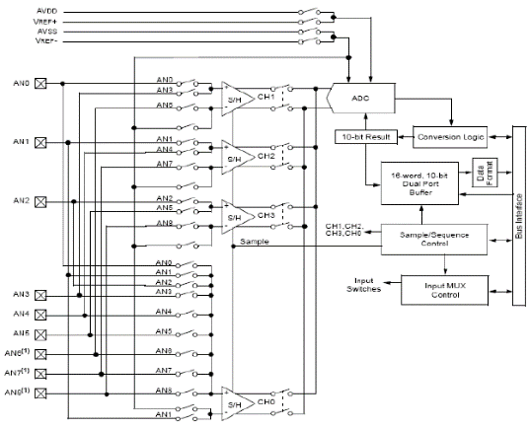O módulo conversor A/D do DSPIC30F4011 possui 9 entradas analógicas, 4 canais *Sample and Hold*, 2 MUX A e B, para multiplexar os canais possibilitando realizar várias amostragens e 16 registradores *buffer* com 10 *bits* que armazenam a conversão. Na Figura 2, é mostrado o esquemático do conversor A/D utilizado nesse projeto.

**Figura 2:** conversor A/D.

1. **OBJETIVOS**

Esse trabalho tem como principais objetivos:

* Familiarização com os novos periféricos conectados ao microcontrolador, como o LDR e o LM35;
* Familiarização com o uso do conversor A/D;
* Aplicação de pensamento criativo na solução de problemas.

1. **METODOLOGIA**

Para o desenvolvimento desse projeto foram utilizados:

* MikroC PRO for dsPIC: software de programação em linguagem C;
* PICKit 3: equipamento utilizado para a gravação dos dados no microcontrolador;
* Microcontrolador dsPIC30F4011;
* *Display* LCD;
* *LM35,*
* LEDs;
* Botões;
* Demais periféricos.

1. **DESENVOLVIMENTO**

O projeto consiste no desenvolvimento de três questões.

* 1. **EXPERIMENTO 1**

1. **Solução do problema**

Para implementação do sistema, as conversões foram feitas através da escolha de um período de amostragem. Tal escolha é feita através de um menu que informa ao usuário qual o período de amostragem que será utilizado pelo sistema, sendo que ambos, navegação e escolha, são controlados por interrupções externas associadas aos botões em INT0 e INT2. Após a escolha, o canal 0 é ligado a cada uma das entradas sequencialmente, em que a próxima entrada só é ligada após o término da conversão da entrada atual. Para gerar resultados mais confiáveis, foram feitas 16 conversões e o resultado da média em relação às 16 conversões feitas a um período de conversão de 8kHz, sincronizando o módulo AD com o *timer*3 do DSPIC. Cada conversão é realizada no processamento da interrupção do *timer*1, uma vez que o mesmo está no modo timer, não reinicia após a *flag* ter sido disparada. Para evitar que um novo disparo fosse feito antes da conversão ter terminado, o timer é desativado no início da conversão e religado no final.

1. **Criatividade Implementada**

A criatividade simula um sistema de controle eletrônico industrial. Uma vez que o sistema implementado já converte a leitura de 3 sensores (LDR, LM35 e Potenciômetro), a ideia foi de usar a leitura do potenciômetro para setar um limiar para o forno. Na medida em que a temperatura vai aumentando, o potenciômetro configurado para o limiar do forno fará com que um LED acenda indicando que a temperatura foi setada pelo limiar do potenciômetro foi alcançada. Para liberar é necessário esperar a temperatura do sensor abaixar de novo, o led desligará indicando que o forno está operável novamente.

* 1. **EXPERIMENTO 2**

1. **Solução do problema**

Para efeito de visualização das funcionalidades implementadas foi usado o circuito L293d, Ponte H 2 canais, em conjunto com o um motor DC, conectada a entrada 3 do registrador B. Cada entrada analógica também foi escaneada sequencialmente e aassociada aos seguintes dispositivos: LM35 (sensor de temperatura), LDR e o potenciômetro. O PWM para controle do motor foi gerado a partir da conversão AD da temperatura e o *timer1* para gerar o respectivo *Duty Cicle*. Através da conversão AD do LDR e com o auxílio do *timer2*, outro PWM foi gerado para simular um sistema que é controlado pelo próprio LDR, em que LEDS piscam de acordo com o valor obtido do sensor. Além disso, temos uma conversão sendo feita através da amostragem o potenciômetro.

1. **Criatividade Implementada**

A criatividade desse projeto consiste no controle de uma estufa. Como é sabido, a estufa deve ser um local de temperatura controlada, apresentando pequenas variações ao longo do tempo. Nesse projeto, quando a temperatura atinge um valor limite a ser determinado pelo usuário, os ventiladores são ligados a fim de resfriar o sistema e deixar a temperatura dentro do limite permitido novamente.

Como forma de indicação visual, assim que a temperatura atinge o valor máximo permitido dois LEDs acendem, indicando o início do resfriamento.

* 1. **EXPERIMENTO 3**

1. **Solução do problema**

Para implementação do sistema, as conversões foram feitas através da interrupção externa, em que ela uma vez que é detectada uma variação na borda de descida do botão associada a interrupção INT0. Uma vez que o botão é pressionado, 16 amostras são feitas e convertidas com o objetivo de se obter um resultado mais preciso. O sensor que está sendo usado é o LM35, sensor de temperatura. Para gerar resultados mais confiáveis, foram feitas 16 conversões e o resultado é dado pela média em relação às 16 conversões feitas a um período de conversão de 8kHz, sincronizando o módulo AD com o *timer*3 do DSPIC. Cada conversão é realizada no processamento da interrupção do *timer*1, uma vez que o mesmo está no modo timer, não reinicia após a *flag* ter sido disparada. Para evitar que um novo disparo fosse feito antes da conversão ter terminado, o timer é desativado no início da conversão e religado no final.

1. **Criatividade Implementada**

A criatividade 3 utiliza um botão que faz o controle da forma com a qual será mostrada. Esta criatividade foi pensada como sendo um termômetro de monitoração em laboratórios químicos em que é necessário um controle maior em relação aos sistemas de Temperatura. Ao pressionar o botão associado a interrupção a externa, o sistema automaticamente muda o que está sendo escrito no visor e mostrará a leitura feita pelo sensor em graus Celsius, Fahrenheit e Kelvin, mantendo a funcionalidade do controle da temperatura por uma interrupção externa. Com isso, o sistema facilmente alterna entre graus Celsius e todas as outras escalas de temperatura de uma maneira eficiente.

1. **RESULTADOS**

A implementação das questões ocorreu sem grandes problemas. As dificuldades apresentadas foram todas relacionadas à ativação e uso do conversor A/D, entretanto foram, dentro do possível, superadas.

De maneira geral, os objetivos do projeto foram concluídos.

1. **CONCLUSÃO**

Esse laboratório possibilitou o aprendizado e fixação do funcionamento do conversor A/D do microcontrolador DSPIC30F4011.

Por meio dessa prática foi possível constatar a importância e função do conversor no circuito, bem como o funcionamento e conexão dos novos periféricos, o LM35 e o LDR. Dessa maneira o conhecimento e importância do conversor A/D foi bem fixada.